附件《本島音樂會》變裝市集與聯名店家資訊
《本島音樂會》變裝市集
- 時間：2021/10/16(六)11:00~18:00
- 地點：永樂廣場
- 音樂會表演團隊：周恭平、張雅淳、永樂國樂團、荼靡歌劇團
- 市集攤商：臺虎精釀 Taihu Brewing、聚珍臺灣、霞海城隍廟、故事：寫給所有人的歷史、有記名茶、思劇場、Bookstore 1920s、茶日子、芙稻菓室 Fú Dàu Pastry Studio、有派頭電影海報館、SNAPPP寫真私館、停看聽音響唱片、臺灣青年、印花樂、花布先生、COFE、二馬style、RETRO印刷JAM

文協百年大稻埕聯名店家
 | Bopomoo 波波畝  ▪︎ 地址｜臺北市大同區南京西路239巷4號  ▪︎ 電話｜0936 953 798  ▪︎ 合作品項｜咱臺灣注音雞蛋糕  發想自蔡培火作詞作曲，林氏好配唱的〈咱臺灣〉，是當時的對台灣土地的美好讚頌。 | 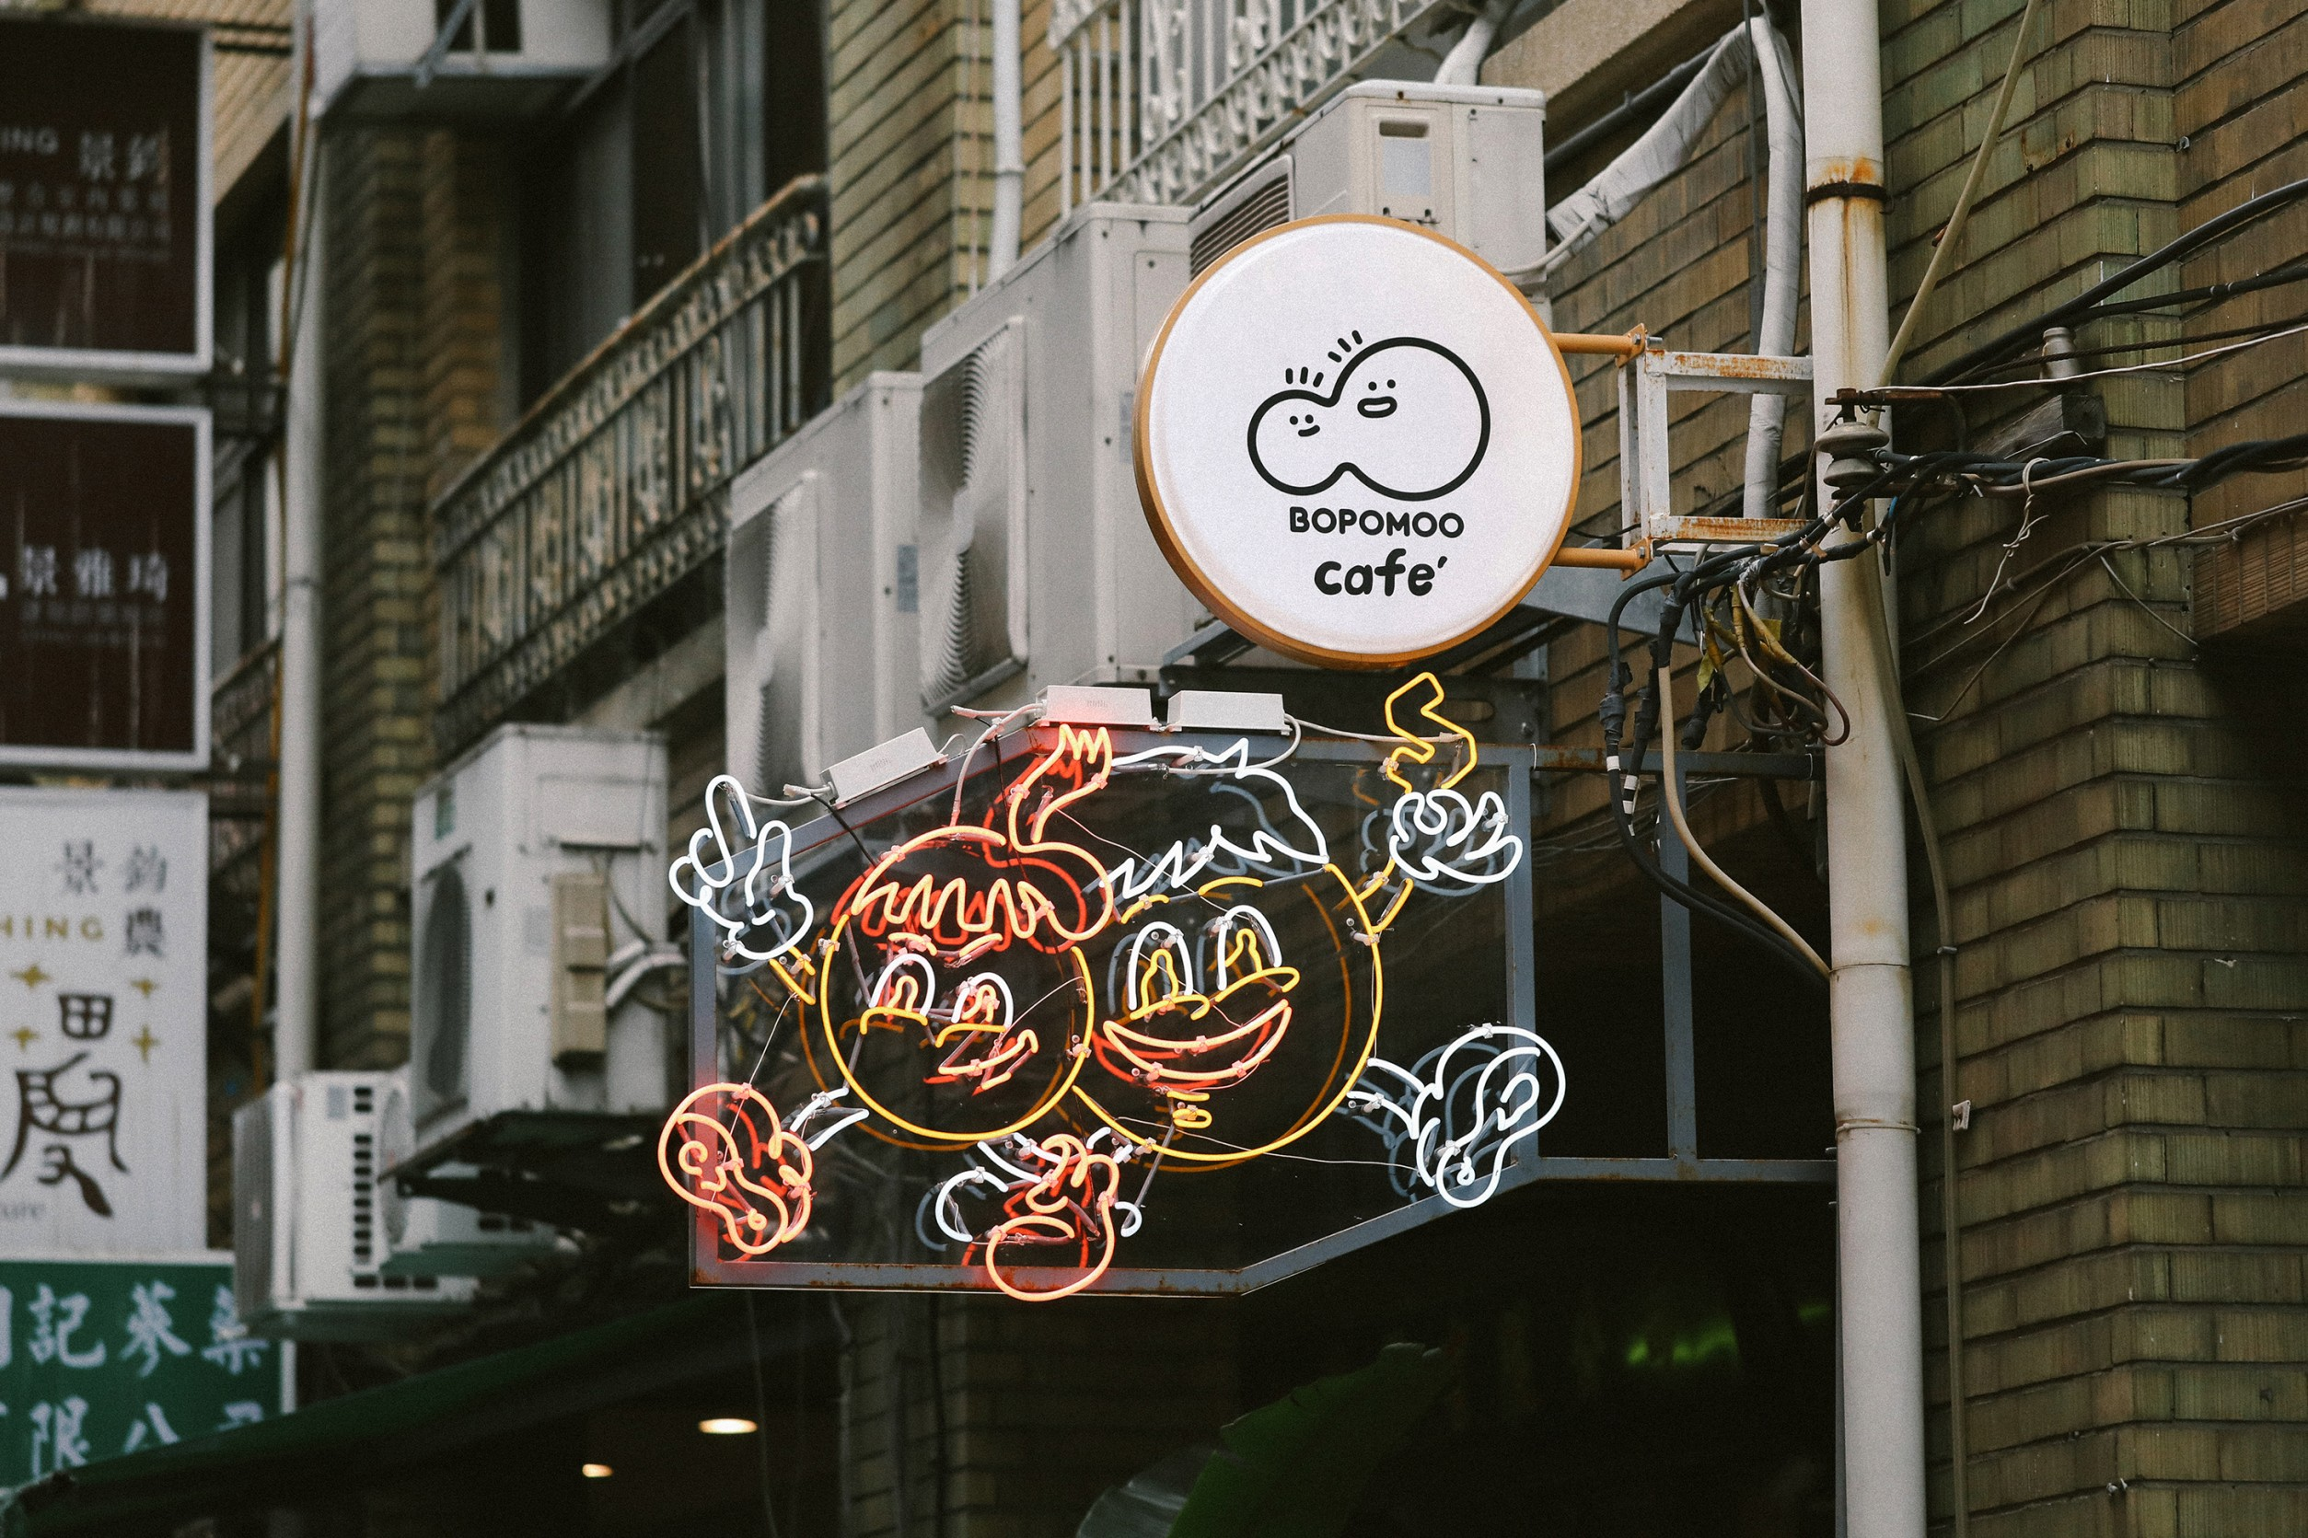
 | 德利泰中藥行  ▪︎ 地址｜臺北市大同區甘谷街26號1樓  ▪︎ 電話｜02 2558 2918  ▪︎ 合作品項｜智識營養湯  當年蔣渭水發表的〈臨床講義〉指出臺灣人民智識不足之症，現代的我們用一包智識營養湯強壯身心，致敬當年文協青年們的勇氣。 | 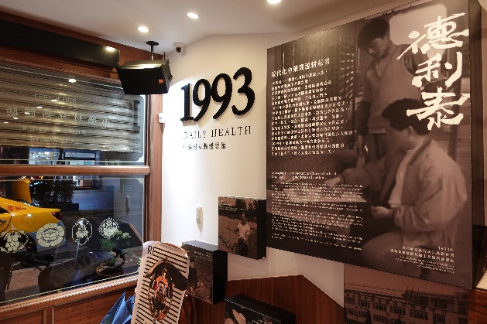
 | 霞海城隍廟 X 大春煉皂  ▪︎ 地址｜臺北市大同區迪化街一段61號  ▪︎ 電話｜02 2558 0346  ▪︎ 合作品項｜文協百年Ｘ霞海城隍廟Ｘ大春煉皂 特製聯名皂款  -  佇立百年的霞海城隍廟，見證了1920的文化運動黃金年代，因應疫情，特別與大春煉皂共同設計「平安福皂」希望能在疫情期間為民眾帶來安定的力量。 | 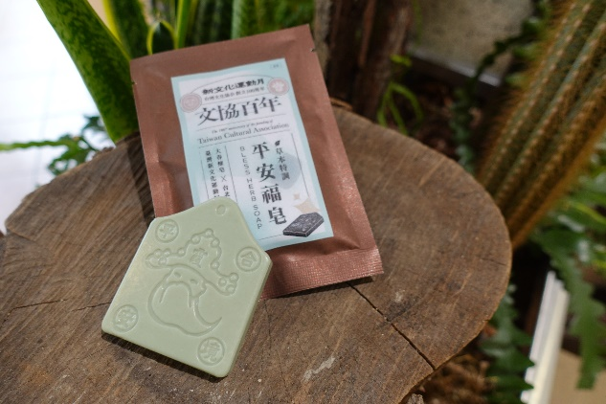
 | 李亭香餅舖  ▪︎ 地址｜臺北市大同區迪化街一段309號  ▪︎ 電話｜02 2557 8716  ▪︎ 合作品項｜文協百年期間限定紙袋 | 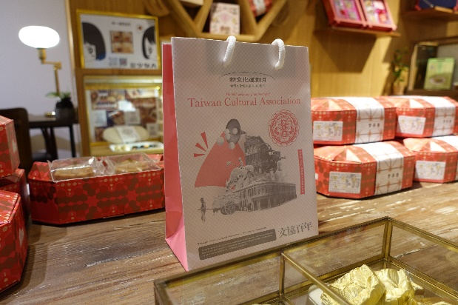
 | 行冊  ▪︎ 地址｜臺北市延平北路二段33號  ▪︎ 電話｜02 2558 0915  ▪︎ 合作品項｜文協百年 主題書展 | 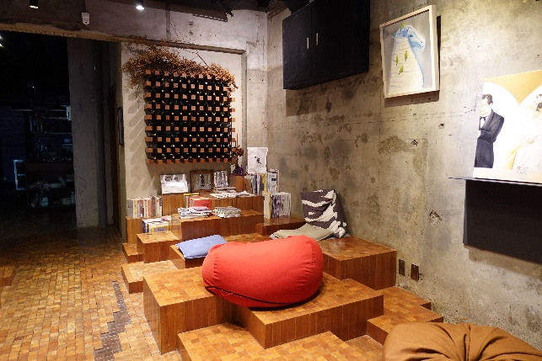
 | BOOKSTORE 1920s  ▪︎ 地址｜臺北市大同區迪化街一段34號  ▪︎ 電話｜02 2556 2520  ▪︎ 合作品項｜文協百年 主題書展 | 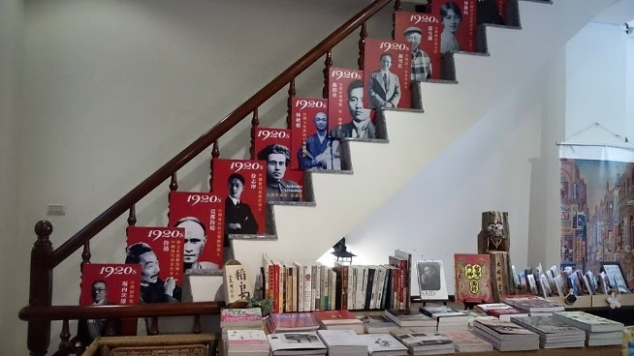
 | 印花樂大稻埕本店  ▪︎ 地址｜臺北市民樂街28號  ▪︎ 電話｜02 2555 1026  ▪︎ 合作品項｜文協百年絹印設計  絹印「同胞須團結、團結真有力」及「臺灣是臺灣人的臺灣」等標語 | 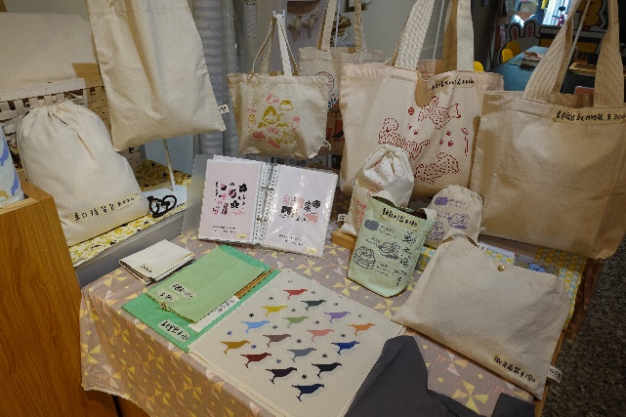
 | 凱恩洋服  ▪︎ 地址｜臺北市大同區南京西路243號  ▪︎ 電話｜02 2559 6278  ▪︎ 合作品項｜復古西裝訂製 | 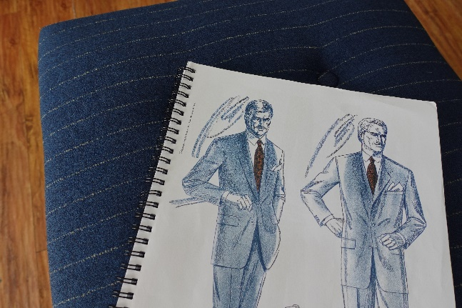  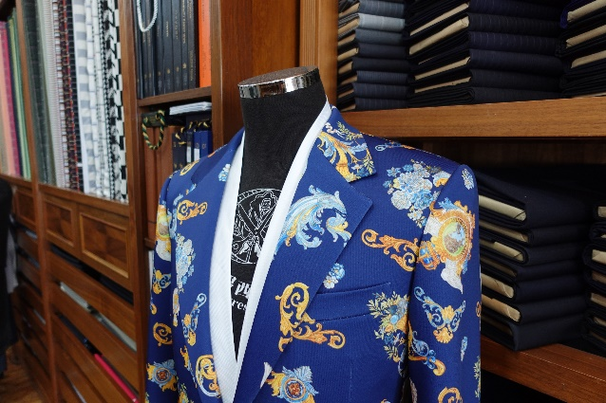
 | 貳零年華 Salon 1920s  ▪︎ 地址｜臺北市大同區迪化街一段87號  ▪︎ 電話｜0922 046 799  ▪︎ 合作品項｜乾燥花團扇製作教學工作坊、旗袍製作實務工作坊 | 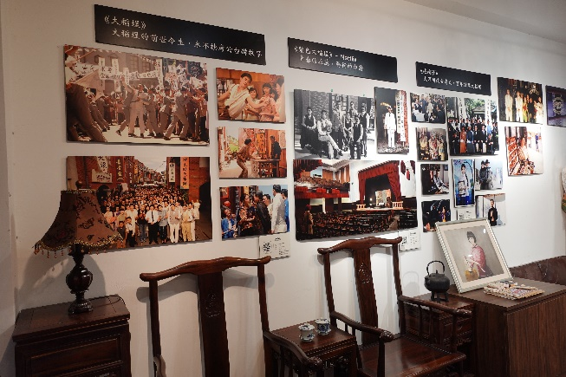  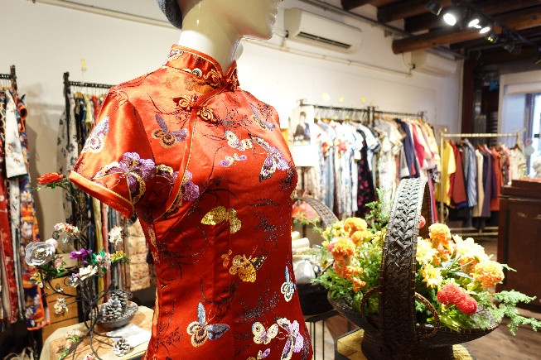
 | 義美食品 延平門市  ▪︎ 地址｜臺北市大同區延平北路二段29號  ▪︎ 電話｜02 2556 9211  ▪︎ 合作品項｜「文協百年」主題商品區 | 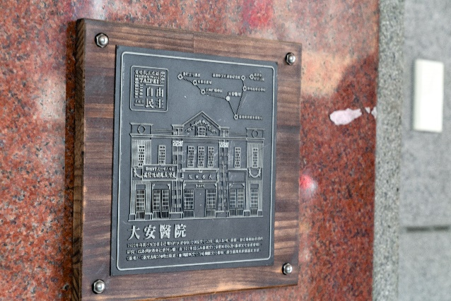  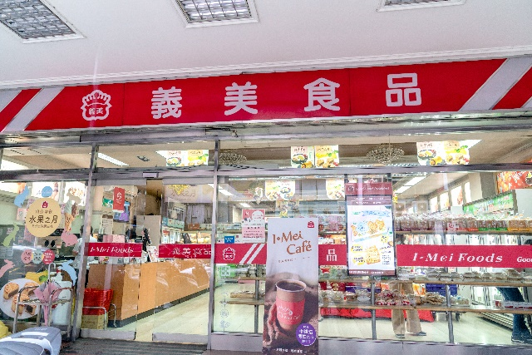
 | 同安樂  ▪︎ 地址｜臺北市大同區迪化街一段242號 (本店)  ▪︎ 電話｜02 2557 6939  ▪︎ 合作品項｜仕紳文人的私房菜餚 | 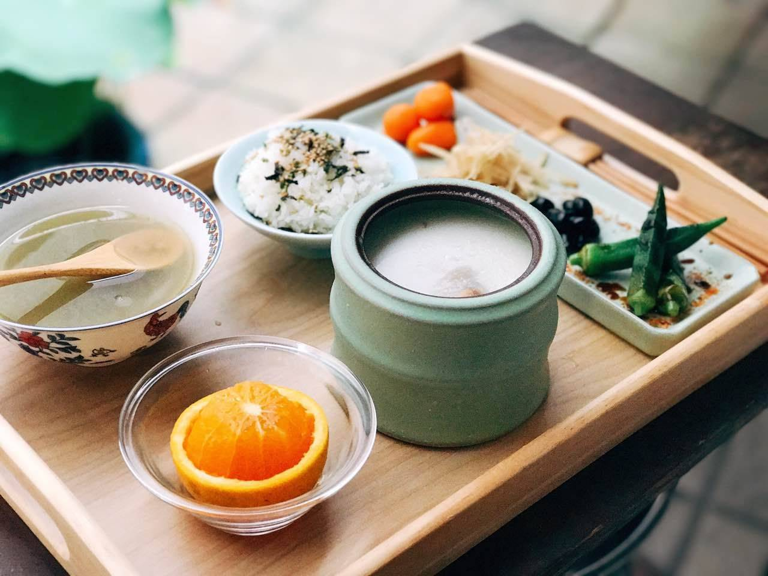
 | 芙稻菓室 Fú Dàu Pastry Studio  ▪︎ 地址｜臺北市大同區延平北路二段25號1樓  ▪︎ 電話｜02 2552 8312  ▪︎ 合作品項｜文協百年甜點 | 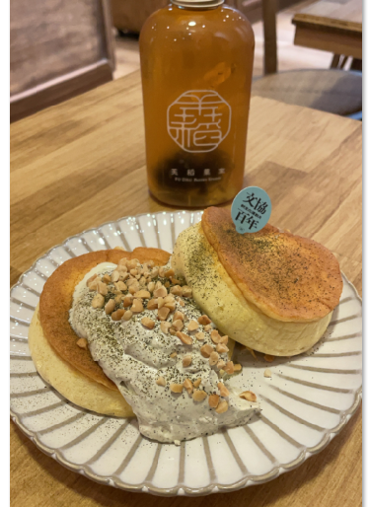
 | 波麗路西餐廳  ▪︎ 地址｜臺北市大同區民生西路314號  ▪︎ 電話｜02 2555 0521  ▪︎ 合作品項｜百年經典西餐料理 | 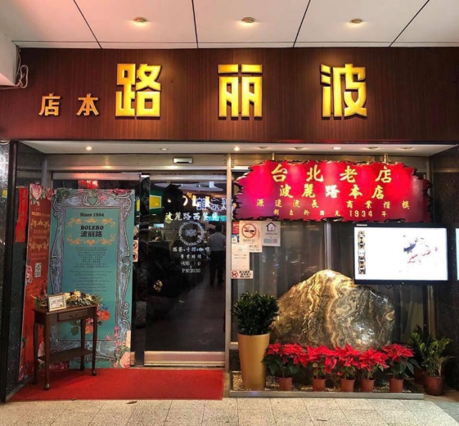
 | 有記名茶 WangTea  ▪︎ 地址｜臺北市大同區重慶北路二段64巷26號  ▪︎ 電話｜02 2555 9164  ▪︎ 合作品項｜百年限定禮兌換 | 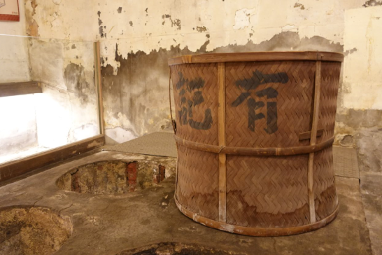
 | 臺虎精釀  ▪︎ 販售點｜臺北市大同區87號(八斤所)  ▪︎ 電話｜02 2552 8836  ▪︎ 合作品項｜苦盡甘來紀念啤酒 | 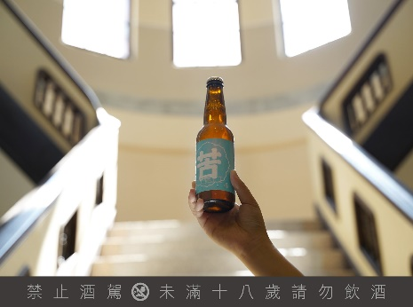  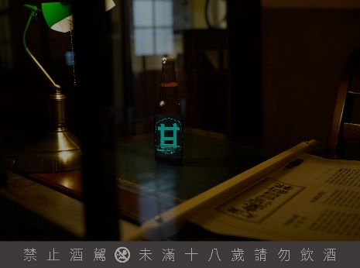

圖片原檔 https://drive.google.com/drive/folders/1OVdD42KLxlirAlnP8bPuGiBxctkkPL--?usp=sharing

